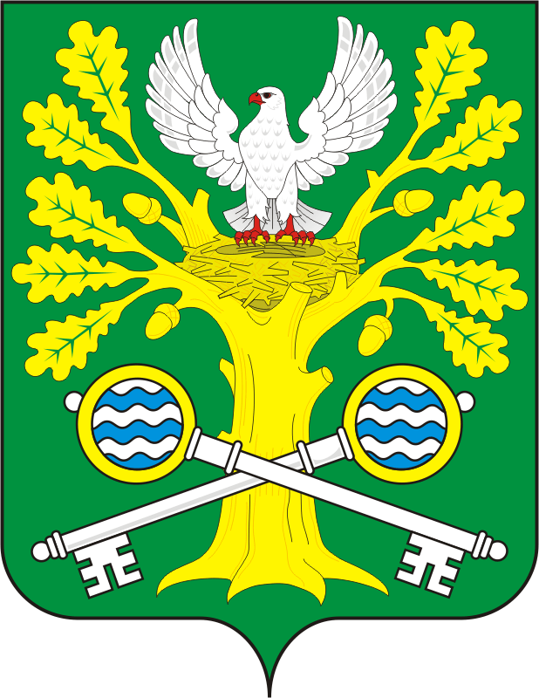

СОВЕТ ДЕПУТАТОВ МУНИЦИПАЛЬНОГО ОБРАЗОВАНИЯ
СТАРОСОКУЛАКСКИЙ СЕЛЬСОВЕТ САРАКТАШСКОГО РАЙОНА
ОРЕНБУРГСКОЙ ОБЛАСТИ
ЧЕТВЕРТЫЙ СОЗЫВ

РЕШЕНИЕ

внеочередного пятнадцатого заседания Совета депутатов
муниципального образования Старосокулакский сельсовет
четвертого созыва

16 декабря 2021 года с.Старый Сокулак № 49

О передаче части полномочий администрации Старосокулакского сельсовета Саракташского района Оренбургской области по осуществлению внешнего муниципального финансового контроля на 2022 год

Заслушав и обсудив финансово-экономическое обоснование главы сельского поселения Старосокулакский сельсовет Саракташского района Оренбургской области по вопросу передачи части полномочий администрации сельского поселения Старосокулакский сельсовет Контрольно-счётному органу Саракташского района на 2022 год, руководствуясь Федеральным законом от 06.10.2003 № 131-ФЗ «Об общих принципах организации местного самоуправления в Российской Федерации», Бюджетным кодексом Российской Федерации, Уставом муниципального образования Старосокулакский сельсовет

Совет депутатов сельсовета

Р Е Ш И Л :

1. Администрации сельского поселения Старосокулакский сельсовет Саракташского района Оренбургской области передать Контрольно-счётному органу «Счётная палата» Саракташского района часть полномочий по осуществлению внешнего муниципального финансового контроля на 2022 год.

2. Администрации сельского поселения Старосокулакский сельсовет Саракташского района Оренбургской области заключить Соглашение с Контрольно-счётным органом «Счётная палата» Саракташского района о передаче части своих полномочий на 2022 год в сфере осуществления внешнего муниципального финансового контроля согласно пункту 1 данного решения.
3. Настоящее решение вступает в силу после его обнародования и подлежит размещению на официальном сайте администрации муниципального образования Старосокулакский сельсовет Саракташского района Оренбургской области.
4. Контроль за исполнением данного решения возложить на постоянную комиссию Совета депутатов сельсовета по бюджетной, налоговой и финансовой политике, собственности и экономическим вопросам, торговле и быту (Муздина Т.А.).

Председатель Совета  депутатов Старосокулакского сельсовета ___________________ Е.П.Тришечкина | Глава  Старосокулакского сельсовета: _______________ Т.А.Карчагина

Разослано: администрации сельсовета, финансовый отдел администрации Саракташского района, КСО «Счетная палата» Саракташского района, постоянной комиссии, прокуратуре района

